А знаете ли Вы, что …

Существуют личные права, которыми все могут пользоваться при разрешении всевозможных конфликтов. Эти права отличаются от юридических.
За защитой своих личных прав мы не вправе обратиться к закону, а можем рассчитывать только на себя и свои собственные возможности.
Вы имеете право:

- Право быть выслушанным и принятым всерьёз;

- Право отвечать отказом на просьбу, не чувствуя себя виноватым или эгоистичным;

- Просить о помощи и эмоциональной поддержке;

- Протестовать против несправедливого отношения или критики;

- На своё собственное мнение и убеждения;

- Право делать ошибки и быть ответственным за них;

- Побыть одному, даже если другим хочется вашего общества;

- Иметь свои собственные чувства, независимо от того, понимают ли их окружающие;

- Добиваться перемены договорённости, которая Вас не устраивает;

Заявляя о своих правах, надо помнить: они есть и у всех остальных людей.

Учитесь уважать личные права других так же, как вы хотите, чтобы уважали Ваши!


Плохие слова
В мусор

Материал подготовлен
психологом ДОУ № 10
Светланой Владимировной

ТЫ ДА Я,
ДА МЫ С ТОБОЙ

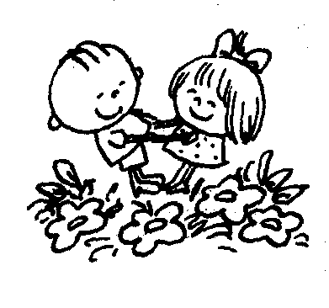

Психология
межличностных
отношений

Простые секреты
бесконфликтности

  - Создайте тёплую атмосферу.

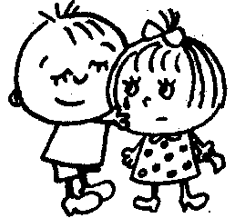
Специалистами замечено: чтобы с самого начала беседы расположить к себе собеседника, нужно дать ему как минимум три психологических «плюса». Наиболее универсальные из них – улыбка, имя собеседника и внушение значительности.
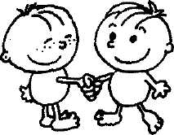
Искренняя доброжелательная улыбка – путь к сердцу собеседника.
Сделаем вывод:
улыбаться – выгодно!

Имя человека – самый сладостный и самый важный для него звук на любом языке! Если чаще называть своих оппонентов по имени, прийти к согласию можно значительно быстрее.

Нам всем хочется чувствовать себя значительными. Иногда достаточно дать человеку возможность осознать собственную значимость, чтобы он с радостью согласился сделать то, что мы просим. Например: «Я хотел бы с Вами посоветоваться …»

Самый главный человек на свете тот – кто перед тобой.

- Настройтесь на волну собеседника.

В каждом из нас живёт своя музыка. Прежде чем начать звучать самому, послушайте тональность собеседника.

Почувствуйте то, что его волнует.

То, что волнует вашего собеседника,
должно взволновать и вас.
Он грустит – погрустите вместе с ним, возмущается – разделите его негодование.

Даже если его эмоции и установки для вас неприемлимы – сначала станьте его «единочувственником», и только потом –
настройте собеседника на нужную вам волну.

- Не кидайте в собеседника булыжники.
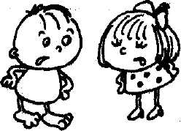
Лучше задайте нужный тон – корректный и уважительный.
Как бы ни вёл себя собеседник, вы не должны грубить ему в ответ!

Всё, что говорится грубо – может быть сказано тактично.

- Не спорьте

Почему, столкнувшись с другим мнением, мы чаще торопимся возразить, а не понять его?
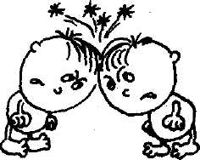
В споре вы хотите победить и, соответственно, вызываете у собеседника желание победить Вас.
Чем больше вы давите на него, тем больше он укрепляется в своём мнении. Вы этого хотите?

Старайтесь согласиться, а не возразить.

- Согласитесь с тем, в чём он прав. «Да я согласен с тем, что …»
- Тактично выразите то, с чем несогласны. «А вот с этим мне согласиться трудно» или «Это мне непонятно».

Люди не понимают друг друга не потому, что они «плохие» или «хорошие», а потому что они разные … Они жили в разных краях, воспитывались у разных родителей. Только в этом отличие.
И если Вас кто-то обидел, то не всегда потому что хотел обидеть. То, что является обидой для Вас может оказаться совершенно нормальным для него, и наоборот. И в этом нет ничего страшного.
Страшно другое – когда понимаешь эту истину слишком поздно ….

- Ищите то, в чём он прав, в чём ваши позиции совпадают

